別添1
会場地図 （モンゴル・日本センター所在地）

Zaluuchuud St.

Embassy China

MOJC
モンゴル国立大学第1号館

モンゴル国立大学第2号館
University St.

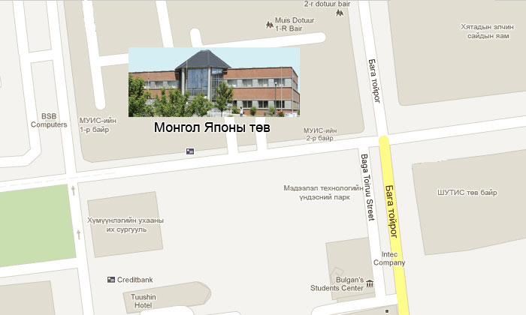
モンゴル国立科学技術大学

も

<ADRESS>
MONGOLIA-JAPAN CENTER Bldg.
P.O.BOX 46A-190, ULAANBAATAR, MONGOLIA
TEL: +976-11-310879
FAX: +976-11-317528
E-MAIL: mjc@japan-center.mn
URL: http://www.japan-center.mn
FB: Mongolia-Japan center

